Тимофей Типишев

Отчёт по выполнению ДЗ №2

Это домашнее задание состояло из трёх основных частей, а именно
- Написать simhash функцию, с большой интересной подзадачей равномерно распределить векторы по единичной сфере
- Избежать большого квадрата при сравнении сигнатур файлов при поиске полудублей
- Вывести результаты по трём групам порога различия сигнатур (5, 10, и 15 бит)

1. Simhash функция
Для того чтобы построить simhash функцию каждый документ бился на слова, для каждого слова считался md5 хэш, который позже переводился в двоичную запись. От этой записи брались первые 42 бита, затем в зависимости от символа 0 или 1 на каждой позиции этих 42 бит к отпечатку документа (вектору целых чисел длиной 42) добавлялась либо +1 либо -1 соответственно.

1.push() Равномерно распределённые векторы
Для следующей части нахождения simhash'а требовалось построить 64 случайных единичных вектора размерности 42. Для этого я воспроизвёл алгоритм с семинара, а именно моделирование электронов на полусфере с итерированием отталкивания до схождения. Я проверил его корректность на двух и трёх измерениях.
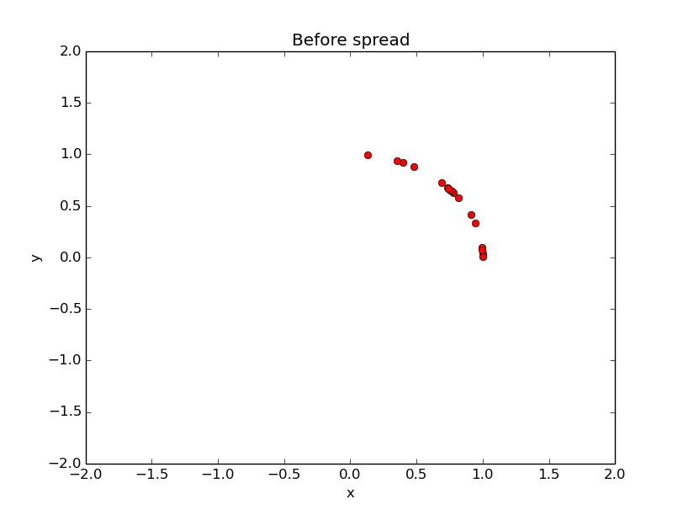
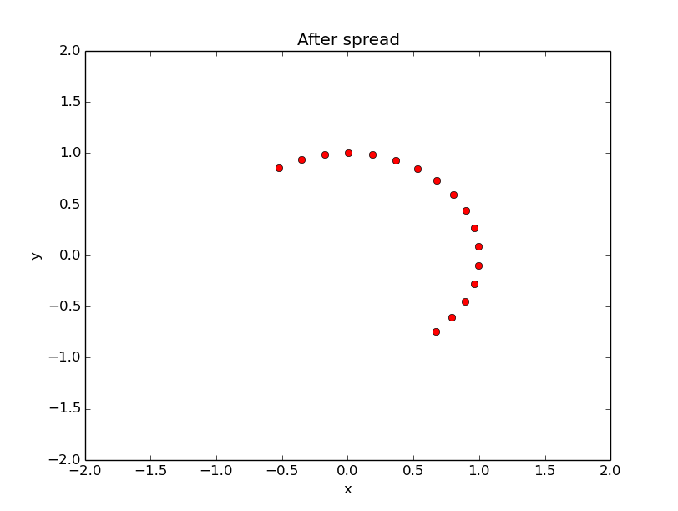
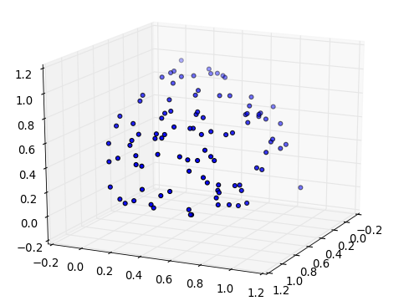
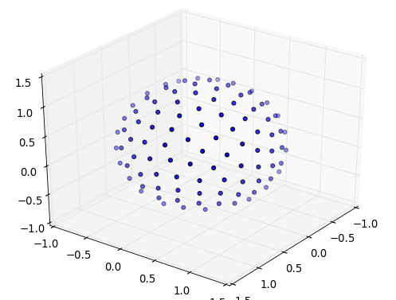
До и после равномерного распределения

Поскольку построение векторов занимает какое-то время, их, как и все операции, которые долго считаются я сериализовал и записывал в файл.
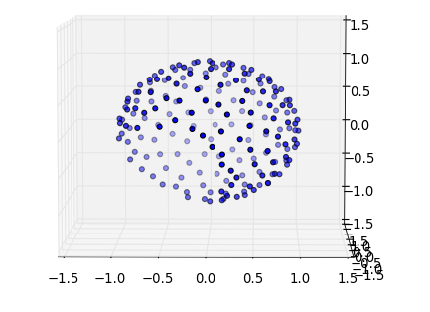
Напрямую к заданию не относится, но ради интереса я посмотрел что происходит если позволить зарядам растечься по всей сфере (без учёта вторых половинок гантели) и остановиться на несошедшейся итерации. Заряды растеклись неравномерно и “освоили” не всю сферу.

1.pop()
После получения векторов я мог быстро получить simhash для всех документов путём скалярного умножения их отпечатков на каждый из векторов и записи 0 или 1 в simhash в зависимости от знака скалярного произведения. Для всех документов я посчитал таблицу вида
имя файла | количество слов | симхэш

2. Избегание квадратища
Как и было сказано в задании, сверка все-со-всеми – наивный и очень не эффективный подход к поиску дупликатов потому что никак не использует условие различия в количестве слов и требует десятки миллиардов сравнений даже при скромном корпусе из 158000 документов. Более разумный подход, также обозначенный в задании – упорядочить документы по количеству слов и сравнивать только те документы, количество слов в которых различается не более чем на 20%.
В коде я это реализовал как пару функций: одна бъёт индексы упорядоченного массива чисел на окна внутри которых длины различаются не более чем на 20% (или любое другое значение), а вторая по этому разбиению оценивает сколько сравнений потребуется при подсчёте расстояния Хэмминга, то есть складывает квадратики для каждого окна. При 20% количество разбиений вполне приемлемо – несколько миллионов.

3. Результаты
Для всех потенциальных пар полудупликатов было найдено расстояние Хэмминга между их симхэшами. После этого в зависимости от порога похожести (5, 10, 15) бит были найдены списки полудупликатов и записаны в приложенные файлы (sorted_n10_dupes.txt, sorted_n15_dupes.txt , sorted_n5_dupes.txt ) для удобства изучения в одной строке записаны главный файл и его потенциальные дупликаты, файлы отсортированы по длине строки для поиска самых топ-N “повторимых” статей. Чаще всего – это пустые статьи и едва заполненные шаблоны о бесчисленных городах Северной Америки и коммунах Франции.

3.1 Гистограммы
Хотя и встречаются статьи с несколькими сотнями дублей, по большей части размеры кластеров не так велики:

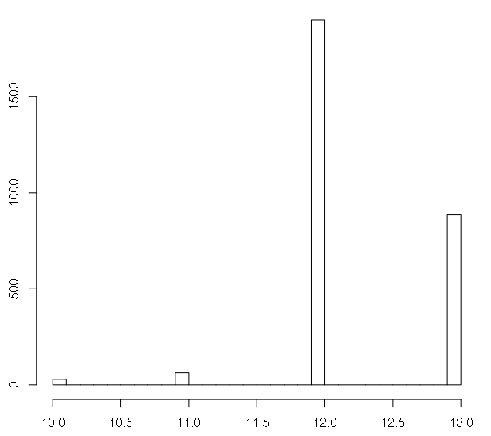
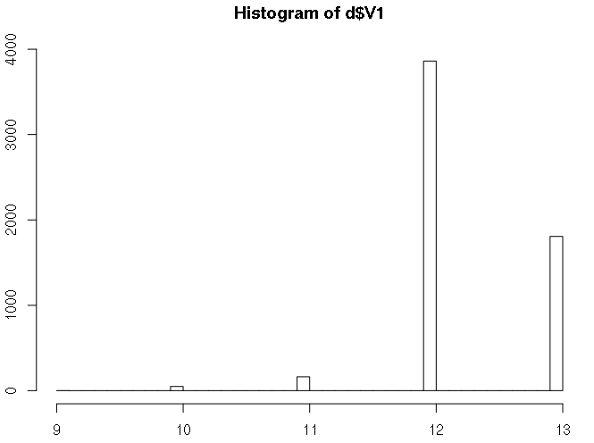
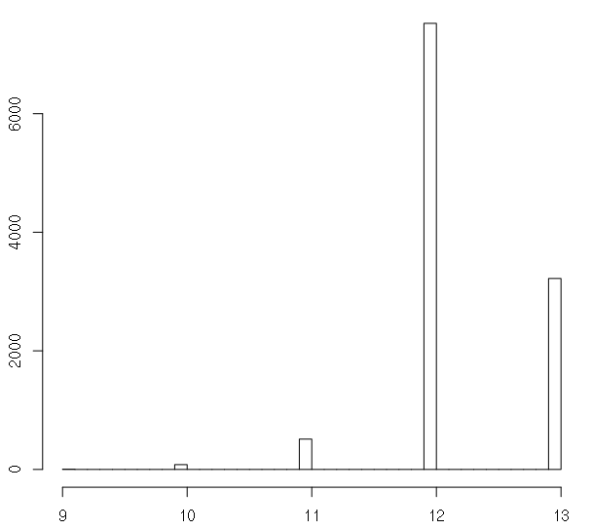
Для n=5 Для n=10 Для n=15
Всего 2877 кластеров Всего 5880 кластеров Всего 11340 кластеров

Все мы знаем почему

